Тема 2.4. «Радиообмен на пожаре»
2.4.1. Классификация и технические характеристики средств радиосвязи, имеющихся на вооружении пожарной охраны, и меры безопасности при работе с ними
Радиосвязь в органах управления, подразделениях и организациях ФПС ГПС МЧС России предназначена для:
- обеспечения оперативного управления подразделениями и организациями, входящими в пожарно-спасательный гарнизон;
- связи с пожарными или оперативно-служебными автомобилями, подразделениями пожарной охраны и аварийно-спасательными формированиями;
- управления силами, обеспечения их взаимодействия и обмена информацией на месте пожара, проведения аварийно-спасательных работ;
- дублирования (резервирования) других каналов связи.
В подразделениях пожарной охраны применяются стационарные, мобильные (возимые) и носимые радиостанции.
Стационарные станции устанавливаются на центральном пункте пожарной связи (далее - ЦППС), в пункте связи части (далее - ПСЧ) и на отдельных постах, а возимые - на основных и специальных пожарных автомобилях, автомобилях оперативных групп.
Носимыми радиостанциями оснащается личный состав подразделений, работающих на пожаре.
С учетом существующей организационной структуры, характера выполняемых задач и необходимости взаимодействия подразделений ФПС ГПС как между собой, так и с другими подразделениями МЧС России, службами других министерств и ведомств при тушении пожаров могут быть развернуты следующие радиосети:
- радиосеть для обеспечения связи ЦУКС территориальных органов МЧС России с ЦППС (ПСЧ);
- радиосеть для обеспечения связи ЦППС (ПСЧ) с пожарными автомобилями, находящимися в пути следования и работающими на пожаре;
- радиосеть для управления силами и средствами, обеспечения их взаимодействия и обмена информацией на месте тушения пожара;
- радиосеть для взаимодействия с подразделениями РСЧС;
- радиосеть для обеспечения административно-управленческой деятельности подразделений ФПС ГПС.
Необходимое количество радиосетей определяется схемой организации управления пожарно-спасательного гарнизона и согласовывается с начальником службы связи территориального пожарно-спасательного гарнизона.
Для обеспечения радиосвязи используются стационарные радиостанции, устанавливаемые на ЦППС (ПСЧ), ЦУКС, ЕДДС и на отдельных постах, возимые радиостанции, устанавливаемые на пожарных и оперативно-служебных автомобилях, носимые радиостанции.
Порядок работы всех радиостанций, назначение главной станции, порядок назначения позывных в органах управления, подразделениях и организациях ФПС ГПС устанавливаются регламентом радиосвязи территориального органа, учреждения МЧС России.
Эффективность и качество радиосвязи достигается правильным подбором личного состава, осуществляющим применение тщательно проверенной аппаратуры радиосвязи, своевременным принятием мер к нарушителям дисциплины радиосвязи.
Обмен сообщениями между подразделениями и организациями ФПС ГПС предусматривает передачу и прием телефонограмм, радиограмм, телеграмм, графических и текстовых изображений, сигналов, команд и т.д.
Все радиостанции должны работать только на отведенных им частотных каналах. Работа на других частотных каналах, за исключением случаев вхождения в радиосети служб жизнеобеспечения, запрещается.
Системы передачи в СРПО работают, как правило, в КВ- и УКВ - диапазонах, которые поделены на 10 полос частот:
- I (1,6-30 МГц),
- II (33 -48,5 МГц),
- III (57-57,25 МГц),
- IV (74-74,6 МГц),
- V (75,4-76 МГц),
- VI (146-174 МГц),
  - VII (300-308 МГц),
  - VIII (336-344 МГц),
  - IX (451-466 МГц),
  - X (890-960 МГц).
Указанные виды между подвижной радиосвязью разделены ориентировочно:
- IX–X – используются в СРПО общего пользования;
- I–VIII – в технологических диспетчерских сетях;
- I–VI – в сетях персонального радиовызова.
Сети радиосвязи с подвижными объектами классифицируют по степени доступности сети для абонентов – на СРПО общего пользования и технологические сети.
Сеть радиосвязи с подвижными объектами общего пользования предназначена для предоставления услуг радиосвязи всем физическим и юридическим лицам, в услугах которой этим лицам не может быть отказано. Данная сеть включает в себя наземные и спутниковые СРПО.
Спутниковые СРПО России предназначены преимущественно для предоставления услуг связи подвижным пользователям, находящимся в регионах, не обеспеченных услугами наземных СРПО, а также стационарным пользователям регионов, недостаточно обеспеченных услугами связи. Наземные СРПО функционируют на территориях крупных городов, населенных пунктов и пригородов, аэропортов, развитых экономических зон, а также на оживленных сухопутных (шоссейных) и прибрежных водных (речных, озерных, морских) трассах. В зависимости от обслуживаемой территории СРПО подразделяются на федеральные и региональные. Федеральные СРПО представляет собой сеть единого стандарта, которая охватывает всю территорию РФ и обеспечивает междугородную связь подвижного абонента. Федеральные сети радиосвязи с подвижными объектами подразделяются на сотовые сети, транкинговые и персонального радиовызова.
В России организованы две федеральные сотовые сети общего пользования: СРПО-900 и СРПО-450. Сеть радиосвязи СРПО-900 построена по стандарту GSM, GLONAS, а СРПО-450 действует на основе стандарта NMT (для аналоговых сетей).
Сотовые СРПО относятся к общедоступным сетям наземной радиосвязи с подвижными объектами, которые предоставляют абонентам все виды услуг обычной телефонной связи.
Транкинговые (радиальные и радиально-зоновые) сети предназначены для предоставления услуг связи абонентам ведомственных сетей на базе реализации многостанционного доступа к небольшому числу радиоканалов с ограниченным выходом.
В пожарной охране применяются различные радиостанции по типу исполнения:
- Портативная (носимая или переносная). Удобная радиостанция (рация) с автономным питанием от аккумулятора, помещающаяся в руку, которую можно легко переносить на большие расстояния;
- Автомобильная. Рация с питанием от бортовой сети автомобиля, подключенная к внешней антенне на кабине или кузове автомобиля. Используется для обеспечения связи с транспортным средством на большие расстояния по сравнению с портативными;
Стационарная (базовая). Радиостанция либо ретранслятор, установленная на стационарном объекте (здание, мачта), с питанием от внешнего источника (обычно блок питания, подключенный к электросети) и подключенная к внешней (базовой) антенне, установленной на поверхности здания или на мачте. В роли базовой чаще всего используется автомобильная рация с внешним источником питания.
Переносные радиостанции применяются для передачи информации с места пожара или ЧС. К характеристикам, кроме частотного диапазона и количества каналов, относятся:
- дальность действия;
- мощность излучения;
- тип корпуса;
- ёмкость аккумуляторной батареи (АКБ).
Мощность излучения устройств данного класса не превышает 0,5 Вт, что достаточно, чтобы в условиях прямой видимости организовать связь на расстоянии 6-12 км. Данные цифры могут быть в реальных условиях значительно меньше, если они применяются в условиях пересеченной местности, среди большого числа строений, в помещениях, в лесистой местности, которые рассматриваются как препятствия распространению радиоволн.
Ёмкости АКБ, как правило, хватает на половину суток в режиме активного использования. Желательно, чтобы этот элемент был сменным и перезаряжаемым. Корпус носимой радиостанции должен быть крепкий и влагозащищенный. Иные характеристики: количество тонов, дисплей, громкая связь и гарнитура расширяют возможности использования устройства.

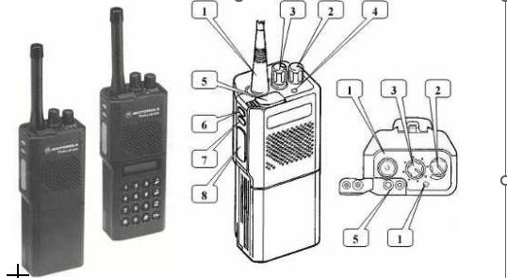
Рис.1. Внешний вид, органы управления и индикации радиостанции GP-300
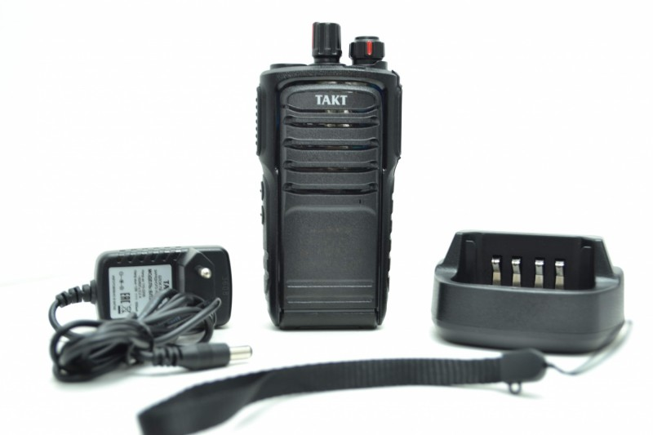

Рис.2. Внешний вид аналоговой портативной радиостанции Такт-310.21 П23

Переносные радиостанции «ТАКТ» - это российские профессиональные радиостанции, использующие диапазоны UHF и VHF, с аналоговыми и цифровыми моделями, а также взрывобезопасные версии стандарта ATEX. (Рис.2).
Они предназначены для использования в силовых структурах, охранных организациях и промышленных предприятиях благодаря прочным, влаго- и пылезащищенным корпусам. Рации предлагают различные функции, такие как сканирование каналов, шумоподавление, голосовая активация (VOX) и возможность работы в транкинговых системах.
Особенности радиостанций:
- Диапазоны: Работают в диапазонах ультракоротких (UHF) и коротких (VHF) волн.
- Аналоговые: Модели, такие как «Такт-301 П23», отличаются простотой и надежностью.
- Цифровые: Цифровые модели, например, «Такт-363 П45», используют стандарт DMR и технологию TDMA, что позволяет увеличить количество абонентов и передавать данные, а также работать в аналоговом режиме.
- Взрывобезопасные (ATEX) Специальные версии, например «Такт-302.31 П45 Atex», разработаны для работы в потенциально взрывоопасных средах (нефтегазовая промышленность и т.п.).
- Корпус и защита: Корпуса радиостанций имеют высокую степень защиты от влаги, пыли и механических повреждений (стандарты IP66, IP67).
- Функционал:
- VOX (голосовая активация). Позволяет работать без помощи рук.
- Сканирование каналов. Автоматическое сканирование заданного списка каналов.
- Шумоподавление. Встроенные системы CTCSS и DTCS для фильтрации посторонних помех.
- Сообщения и вызовы. Поддержка индивидуальных, групповых и общих вызовов, а также возможность передачи текстовых сообщений.
- Шифрование. Скремблирование сигнала для защиты переговоров от прослушивания.
- Дополнительные опции. На некоторых моделях есть возможность встроить GPS/ГЛОНАСС-приемник и функцию «Одинокий работник».
Основные характеристики и особенности:
- Назначение. Профессиональное использование, подходят для работы в тяжелых условиях и при чрезвычайных ситуациях.
- Тип связи. В ассортименте представлены как аналоговые, так и цифровые (стандарта DMR) модели.
- Диапазоны частот: Радиостанции работают в различных диапазонах, чаще всего это VHF (136-174 МГц, модели с индексом П23) и UHF (400-470 МГц, модели с индексом П45).
- Степень защиты: Многие модели обладают высокой степенью защиты от пыли и влаги (например, IP66 или IP67), что позволяет использовать их в сложных погодных условиях.
- Мощность передатчика: Типичная выходная мощность для портативных моделей составляет 5 Вт.
- Функциональность: Модели предлагают многофункциональность, включая различные режимы работы, количество каналов (обычно 16 и более) и возможность программирования.
- Взрывозащита: Существуют специальные взрывозащищенные версии (например, серии с индексом ATEX) для работы в потенциально опасных средах.
Популярные модели переносных радиостанций "Такт":
- Такт-301. Одна из распространенных серий, известная своей надежностью и защитой (IP66). Выпускалась в аналоговом исполнении, сейчас некоторые модели сняты с производства или обновлены.
- Такт-302/303. Более современные аналоговые или цифровые модели, часто предлагаются во взрывозащищенном исполнении (ATEX).
- Такт-362/363: Современные цифровые радиостанции стандарта DMR, также доступные в разных частотных диапазонах.
Применение
- Силовые ведомства (МВД, МЧС, пожарные службы).
- Частные охранные службы.
- Транспортные и производственные предприятия.
- Промышленные объекты со строгими требованиями безопасности (нефтегазовая, шахтная).
Автомобильные радиостанции устанавливаются на основную и специальную пожарную технику.
Из основных характеристик автомобильных радиостанций можно выделить:
- Мощность передатчика;
- Чувствительность;
- Количество каналов;
- Шаг сетки (шаг между соседними каналами);
- Вид модуляции;
- Напряжение питания.

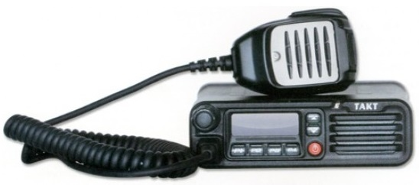
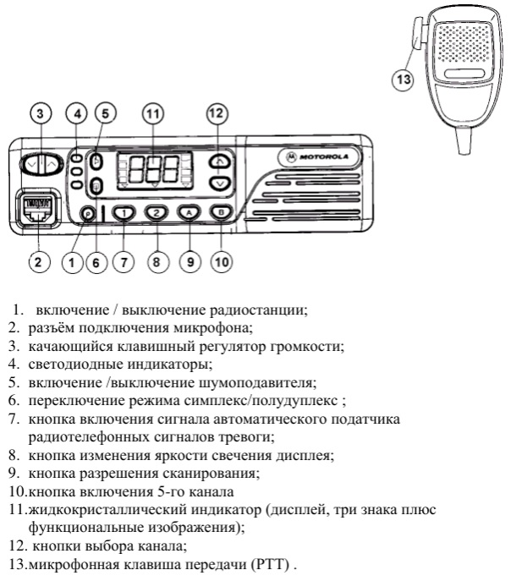
Рис.3. Внешний вид, органы управления и индикации автомобильной
радиостанции Такт-201.21 П-23
Автомобильные радиостанции «ТАКТ» (Рис.3.) - это профессиональное оборудование для работы в тяжёлых условиях, предназначенное для силовых ведомств, охранных структур и других организаций. Они работают в диапазонах VHF и UHF, имеют прочные, влагозащищённые корпуса и отличаются высокой надёжностью и широким набором функций, таких как GPS, дистанционное управление, режим «одинокий работник» и аварийный вызов.
Особенности автомобильных радиостанций «ТАКТ»:
- Профессиональное назначение: Разработаны для использования в сложных условиях и экстренных ситуациях.
- Прочность: Обладают ударопрочным корпусом, устойчивым к влаге и пыли, что подтверждается стандартами защиты IP.
- Функциональность: Включают такие функции, как:
- GPS-навигация
- Режим «одинокий работник», который отправляет сигнал тревоги, если рация не передает сигнал в течение заданного времени
- Аварийный вызов, позволяющий экстренно связаться с диспетчером
- Цифровые и аналоговые режимы
- Возможность дистанционной блокировки и разблокировки
- Мощность. Обладают мощным передатчиком, который обеспечивает большой радиус действия (до 50 Вт).
- Компактность. Относительно небольшие размеры и вес, облегчающие установку в автомобиле.
- Надёжность. Высокая надёжность и долговечность эксплуатации, обеспечиваемая качественными материалами и сборкой.
Примерные модели
- Такт-202. Цифровая автомобильная радиостанция с выносной передней панелью.
- Такт-201.21 П23. Аналоговая модель с расширенным функционалом, подходящая для силовых структур.
Стационарные радиостанции в некотором роде схожи с автомобильными. Однако, базовые станции, как правило больше по размерам, имеют большую мощность, могут иметь встроенный источник питания от сети 220 вольт.
Типовой состав оборудования радиосвязи для построения стационарной радиостанции (Рис.4.).
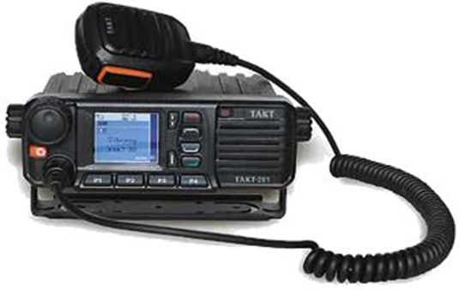
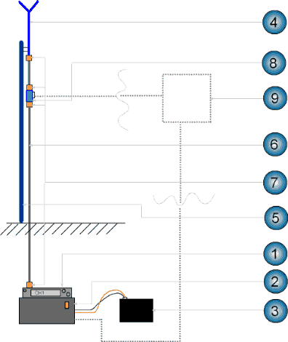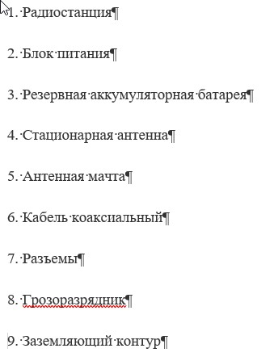
Рис.4. Внешний вид, состав, органы управления и индикации
стационарной радиостанции Такт-261 П23/П45
Стационарная (базовая) радиостанция. В качестве базовой радиостанции может выступать любая радиостанция с нужным частотным диапазоном.
Блок питания для радиостанции. Данное устройство используется для электропитания радиостанции. Бывают различные типы блоков питания: импульсные и трансформаторные, с регулированием выходного напряжения и без регулирования. При выборе источника питания обращают внимание на максимальный ток нагрузки, который выдерживает блок. Также для питания радиостанций рекомендуется использовать трансформаторные источники, так как импульсные могут создавать помехи в цепях приема радиостанции.
Аккумуляторная батарея для резервного питания. Аккумуляторная батарея используется для бесперебойного питания базовой радиостанции в случае сбоев в электросети 220В. Аккумуляторная батарея может использоваться как внешний элемент, так и устанавливаться в корпус источника питания. Зачастую у блоков предусмотрена возможность зарядки аккумуляторных батарей. При выборе аккумуляторных батарей обращают внимание на его емкость и выходное напряжение.
Стационарные (базовые) антенны отличаются по диапазону рабочих частот, бывают с круговой диаграммой направленности (всестороннее излучение) или направленные (основное излучение происходит только в одном направлении). При выборе антенны обращают внимание на частоты, коэффициент усиления антенны, максимальную подводимую мощность к базовой антенне радиостанции.
Мачты для установки антенны бывают различных типов: составные, телескопические, с подъемным механизмом. Также мачты различны по длине в развернутом состоянии. Также для установки мачты нужны дополнительные аксессуары: подпятник, трос для растяжек, талрепы, коуши, зажимы для троса и др.
Кабель используется для подключения антенны стационарной к радиостанции. Чем выше частота на которой будете работать радиостанция и больше длина кабеля, тем выше потери полезного сигнала в коаксиальном кабеле. Следовательно для высоких частот (например 400 МГц) лучше использовать кабель с малыми потерями. Для подключения к радиостанциям используется кабель с сопротивлением в 50 Ом.
Разъемы высокочастотные используются для соединения элементов системы стационарной радиостанции. При выборе обращают внимание на тип разъема антенны, радиостанции и грозоразрядника (если используется).
Стационарные радиостанции "Такт" - это профессиональное оборудование российского бренда, предназначенное для обеспечения надежной радиосвязи в сложных условиях. Они широко используются в силовых, государственных и коммерческих структурах.
Стационарные радиостанции "ТакТ" характеризуются высокой надежностью, широким набором функций для профессиональной связи и возможностью работы в экстремальных условиях. Основные особенности включают: прочный корпус из АБС-пластика и алюминиевого шасси, мощный аудиоусилитель для внешнего динамика, возможность подключения внешних устройств, наличие различных систем сигналинга и защиты от помех, а также расширенный функционал, такой как «одинокий работник» и аварийный вызов.
Основные особенности:
- Прочность и надежность. Радиостанции имеют литой корпус из прочного АБС-пластика и алюминиевый каркас, что обеспечивает долговечность и устойчивость к механическим повреждениям.
- Высокая мощность звука. Встроены усилители низкой частоты мощностью до 4 Вт на внутренний динамик и до 22 Вт для внешнего громкоговорителя, что обеспечивает слышимость в шумной обстановке.
- Гибкость и расширяемость. Есть внешний разъем для подключения дополнительных устройств и аксессуаров, а также внутренний разъем для установки плат расширения, что позволяет адаптировать рацию под конкретные задачи.
- Расширенные функции:
  - «Одинокий работник». Функция для ручного подтверждения нахождения на связи по автоматическому запросу.
  - «Шепот». Обеспечивает разборчивость голоса даже при очень тихой речи.
  - Скремблер. Встроенный инверсный скремблер для защиты информации от прослушивания.
  - «Громкая связь». Позволяет использовать рацию как мегафон.
  - Аварийный вызов. Специальная кнопка для экстренных ситуаций.
- Совместимость и сигналинг:
- Поддержка систем сигналинга CTCSS, DTCS, DTMF, HDC1200 / HDC2400.
- Встроенный DTMF-кодер.
- Дополнительные возможности:
- Программирование с компьютера через специальное ПО.
- Подключение к Навигационному Аппаратно-Программному Комплексу «КурсОР» для передачи данных.
Основные особенности и характеристики:
- Профессиональное назначение: разработаны для обеспечения бесперебойной связи в экстремальных условиях и чрезвычайных ситуациях, что подтверждается наличием соответствующих сертификатов (например, ГОСТ Р).
- Диапазоны частот: работают в профессиональных диапазонах VHF (136–174 МГц, обозначаются как П23) и UHF (400–470 МГц, обозначаются как П45), что обеспечивает гибкость применения в зависимости от условий (открытая местность или городская застройка).
- Высокая мощность передачи: стационарные/возимые модели могут иметь мощность от 5 до 45/50 Вт, что гарантирует большую дальность и стабильность связи по сравнению с портативными аналогами.
- Надежность конструкции: рации выполнены на прочном металлическом шасси с использованием высококачественного пластика, что обеспечивает высокую механическую прочность.
- Встроенные функции: оснащены рядом важных функций для профессионального использования:
- Автоматическое и приоритетное сканирование каналов.
- "Одинокий работник": функция безопасности, требующая от пользователя подтверждения активности.
- Аварийный/экстренный вызов.
- Кодеры/декодеры: поддержка CTCSS, DTCS, 2/5-тоновой сигнальной системы для организации избирательных вызовов и групповой работы.
- Речевой компандер и скремблер: для улучшения качества звука и обеспечения базовой конфиденциальности переговоров (скремблер инверсного типа).
- DTMF-кодер.
- Функция громкой связи (мегафон): возможность использования радиостанции в качестве мегафона через внешний громкоговоритель.
- Интеграция с системами: возможность передачи данных и интеграции с навигационным аппаратно-программным комплексом «КурсОР».
- Количество каналов: обычно имеют большое количество каналов памяти (например, до 200), программируемых через специализированное ПО.
Радиостанции "Такт" зарекомендовали себя как надежное и функциональное решение для государственных и коммерческих структур, где требуется профессиональная и безотказная радиосвязь.
Меры безопасности при работе со средствами связи
Меры безопасности при работе со средствами связи в пожарной охране регламентируются рядом нормативных актов, включая Приказ Минтруда России от 11 декабря 2020 года №881н «Об утверждении Правил по охране труда в подразделениях пожарной охраны». Также действуют дополнительные документы, например, «Руководство по радиосвязи Министерства РФ по делам гражданской обороны, чрезвычайным ситуациям и ликвидации последствий стихийных бедствий» (приказ МЧС России от 26 декабря 2018 года №633).
К работе со средствами связи допускаются лица не моложе 18 лет, не имеющие медицинских противопоказаний, прошедшие вводный и первичный инструктажи по охране труда, обучение безопасным методам и приёмам работ, стажировку на рабочем месте, а также проверку знаний требований охраны труда. Периодические проверки знаний по правилам охраны труда проводятся не реже одного раза в шесть месяцев.
Нужно использовать только исправное оборудование, инвентарь, инструменты и приспособления, предназначенные для конкретных работ. Следует следить за их состоянием и при обнаружении неисправностей, которые не могут быть устранены собственными силами, сообщать об этом руководству.
Перед включением источников питания необходимо проверять напряжение и полярность. Следует применять предохранители только того номинала и типа, которые предусмотрены инструкцией по эксплуатации прибора. Подключение проводников и кабелей питания к аппаратуре нужно производить после проверки установки выключателей и переключателей в положение «Выключено». Подключение заземления к средствам связи, антенных фидеров и замену предохранителей производить только при выключенных источниках питания. Определять наличие напряжения на источниках питания или в отдельных цепях аппаратуры допускается только подготовленными лицами и с использованием измерительных приборов соответствующего типа.
Запрещённые действия:
- пользоваться неисправными средствами связи, аппаратами и оборудованием;
- вскрывать средства связи, аппараты и оборудование;
- браться руками за неизолированную часть ключей, штекеров, ручек управления, электропроводов и т. п.
2.4.2. Правила ведения телефонной и радиосвязи на пожаре
Перед началом передачи диспетчер ЦППС (ПСЧ) путем прослушивания на частоте своего передатчика должен убедиться в том, что данная частота не занята другими абонентами сети.
Вмешиваться в радиообмен между двумя радиостанциями разрешается только главным радиостанциям и радиостанциям, работающим на месте пожара, а также руководителю тушения пожара и радиостанции ПСЧ, в районе выезда которой произошел пожар, в целях вызова дополнительных сил, объявления повышенного номера пожара или уточнения обстановки.
При отсутствии ответа от вызываемого абонента на три последовательных вызова в течение 1 - 2 минут диспетчер ЦППС (ПСЧ) запрашивает абонента возимой радиостанции, находящейся на месте вызова, с требованием продублировать сообщение.
При неудовлетворительной связи с абонентом носимой радиостанции радиообмен вести через абонента возимой радиостанции, находящейся на месте вызова.
При отсутствии связи диспетчер ПСЧ обязан доложить об этом на ЦППС.
В случае непрохождения радиосвязи (неудовлетворительного прохождения или отсутствия радиосвязи) с носимых и (или) возимых радиостанций, установленных на пожарно-спасательных, оперативно-служебных автомобилях, допускается передача информации с помощью подвижной радиотелефонной связи или телефонной сети общего пользования.
Обмен сообщениями должен быть кратким. Ведение разного рода запросов и частных переговоров между абонентами подразделений и организаций ФПС ГПС категорически запрещается.
Установление связи осуществляется по форме:
"Ангара! Я Сокол! Прием!"
"Сокол! Я Ангара! Прием!".
При необходимости передачи сообщений вызывающий абонент после установления связи передает его по форме:
"Ангара! Я Сокол! (далее следует текст сообщения)".
О приеме сообщения дается ответ по форме:
"Сокол! Я Ангара" (повторяется текст сообщения)".
Передача сообщений должна вестись неторопливо, отчетливо, внятно. Говорить надо полным голосом, но не кричать, так как от крика нарушается ясность и четкость передачи.
При плохой слышимости и неясности труднопроизносимые слова передаются по буквам, причем каждая буква передается отдельным словом согласно Таблице 1.
Таблица 1
Обозначения букв алфавита словами
А – АННА | Л - ЛЕОНИД | Ц - ЦАПЛЯ
Б – БОРИС | М - МИХАИЛ | Ч - ЧЕЛОВЕК
В – ВАСИЛИЙ | Н - НИКОЛАЙ | Ш - ШУРА
Г – ГРИГОРИЙ | О - ОЛЬГА | Щ - ЩУКА
Д – ДМИТРИЙ | П - ПАВЕЛ | Э - ЭХО
Е – ЕЛЕНА | Р - РОМАН | Ю - ЮРИЙ
Ж – ЖЕНЯ | С - СЕМЕН | Я - ЯКОВ
З – ЗИНАИДА | Т - ТАТЬЯНА | Ы - ЕРЫ
И – ИВАН | У - УЛЬЯНА | Ь - МЯГКИЙ ЗНАК
Й - ИВАН КРАТКИЙ | Ф - ФЕДОР | Ъ - ТВЕРДЫЙ ЗНАК
К – КОНСТАНТИН | Х - ХАРИТОН

Передача цифрового текста осуществляется по следующим правилам:
- двузначные группы 34, 82 передаются голосом: тридцать четыре, восемьдесят два и т.д.;
- трехзначные группы 126, 372 - сто двадцать шесть, триста семьдесят два и т.д.;
- четырехзначные группы 2873, 4594 - двадцать восемь семьдесят три; сорок пять девяносто четыре и т.д.;
- пятизначные группы 32481, 76359 - тридцать два четыреста восемьдесят один; семьдесят шесть триста пятьдесят девять и т.д.
При плохой слышимости разрешается каждую цифру передавать словами: единица, двойка, тройка, четверка, пятерка, шестерка, семерка, восьмерка, девятка, ноль.
При передаче с места пожара необходимо придерживаться следующих примерных текстов сообщений:
"Прибыл к месту вызова" (передаются краткие ТТХ объекта и внешние признаки. При отсутствии внешних признаков "По внешним признакам ничего не обнаружено, разведка");
"Горит на чердаке четырехэтажного дома. Вышлите дополнительно автолестницу";
"Прибыли к месту вызова, замыкание электропроводов. Вышлите аварийную службу электросети";
"Локализация";
"Ликвидация, разборка, проливка".
При необходимости могут применяться специальные условные наименования для обозначения различных ситуаций (угроза или фактическое наличие массовых беспорядков, угроза нападения на сотрудников пожарно-спасательных подразделений, наличие погибших и пострадавших и другие). Перечень специальных условных наименований определяется регламентом радиосвязи территориального органа, учреждения МЧС России.
Обеспечение радиосвязи при следовании к месту чрезвычайной ситуации (пожар), при работе на месте чрезвычайной ситуации (пожаре), на охраняемом объекте и за его пределами, в оперативном штабе и т.д. осуществляется в соответствии с регламентом радиосвязи территориального органа, учреждения МЧС России.
Для организации управления на пожаре обеспечивается связь между руководителем тушения пожара и оперативным штабом (начальником штаба), начальником тыла, начальниками боевых участков и, при необходимости, с пожарными автомобилями.
Для взаимодействия между участками ликвидации чрезвычайной ситуации (тушения пожаров) подразделениями, работающими на месте чрезвычайной ситуации (пожаре), устанавливается связь между начальниками участков тушения пожаров (подразделений). При этом используются носимые радиостанции, полевые телефонные аппараты, переговорные устройства и связные. В случае невозможности применения средств связи используются сигналы управления.
Для обеспечения устойчивой и надежной радиосвязи на месте чрезвычайной ситуации (пожаре) в подземных сооружениях в условиях экранирования радиоволн допускается использовать телефонную связь объекта, установки громкоговорящего оповещения, мегафоны и горноспасательную аппаратуру связи.
Проверка связи производится с целью поддержания технических средств в постоянной готовности к действию и контроля несения службы дежурными операторами.
Проверка связи может производиться путем вызова и ответа на вызов или передачи специальных сообщений. Она может быть двусторонней и односторонней.
Сроки и порядок проверки связи определяются начальником пожарно-спасательного гарнизона в соответствии с установленным режимом работы средств связи. Внеочередная проверка связи производится только с разрешения старшего диспетчера ЦППС.
Проверка радиосвязи с подчиненными подразделениями проводится ЦППС или ПСЧ не менее двух раз в сутки с оценкой качества связи по пятибалльной системе:
5 - отличная связь (помехи не прослушиваются, слова разборчивы);
4 - хорошая связь (прослушиваются помехи, слова разборчивы);
3 - удовлетворительная связь (сильно прослушиваются помехи, разборчивость недостаточна);
2 - неудовлетворительная связь (помехи настолько велики, что слова разбираются с трудом);
1 - прием невозможен.
Осуществлять проверку каналов радиосвязи при работе органов управления, подразделений и организаций ФПС ГПС на пожаре запрещается.
Работать на радиостанциях разрешается только лицам, прошедшим соответствующее обучение, сдавшим зачет по правилам работы на средствах связи и допущенным приказом руководителя органа управления, подразделения или организации ФПС ГПС.

Дисциплина радиосвязи
При использовании средств радиосвязи на месте чрезвычайной ситуации (пожаре) руководитель тушения пожара обязан обеспечить соблюдение всеми абонентами дисциплины радиосвязи.
Дисциплина радиосвязи - четкое соблюдение личным составом, должностными лицами установленного порядка ведения радиообмена сообщениями в сетях радиосвязи.
Дисциплина радиосвязи достигается:
- знанием и четким выполнением личным составом правил установления радиосвязи, ведения переговоров и их учета (регистрации);
- неукоснительным выполнением требований, изложенных в регламенте радиосвязи МЧС России и территориального органа, учреждения МЧС России;
- установлением строгого и действенного контроля за использованием по прямому назначению средств радиосвязи и ведением переговоров.
Контроль ведения радиообмена осуществляет главная радиостанция территориального органа, учреждения МЧС России, органа управления, подразделения или организации ФПС ГПС. Должностное лицо, получившее сообщение о нарушении дисциплины связи, обязано незамедлительно принять меры по пресечению нарушения и доложить начальнику нештатной службы связи и руководителю органа управления, подразделения или организации ФПС ГПС.
На ЦППС возлагаются следующие основные задачи по радиоконтролю:
- проверять выполнение установленного порядка использования средств радиосвязи;
- следить за точным соблюдением правил радиообмена в радиосетях и радионаправлениях;
- выявлять радиостанции пожарной охраны, входящие в связь без разрешения или на неустановленных (произвольных) рабочих каналах;
- вести наблюдение за качеством работы средств радиосвязи;
- изучать виды радиопомех в диапазоне отведенных частот.
При ведении радиообмена запрещается:
- ведение переговоров неслужебного характера;
- работа на нерегламентированных номиналах радиочастот;
- работа без позывных или с использованием произвольных позывных;
- передача в эфире сведений, составляющих государственную тайну.
К нарушениям дисциплины связи относятся:
- передача позывных большее число раз, чем предусмотрено настоящим Руководством;
- переговоры с абонентами, не назвавшими свои позывные;
- разглашение позывных и номиналов радиочастот.
2.4.3. Сигналы бедствия. Шаблон для передачи информации о произошедшей ситуации "М.И.Р."
Сигналы бедствия являются международными сигналами, порядок применения которых определен международным регламентом радиосвязи.
Сигналы бедствия должны, как правило, передаваться со скоростью не более 16 групп в минуту по радиотелеграфу, а по радиотелефону - медленно и разборчиво.
Сигналы бедствия должны передаваться на соответствующих частотах. Однако радиостанции, терпящие бедствие, могут использовать любые другие доступные частоты, на которых они могут привлечь к себе внимание.
В радиотелеграфии сигнал бедствия состоит из группы, передаваемой как один сигнал, в котором тире должны быть такой длины, чтобы их можно было отличить от точек.
Радиотелефонный сигнал бедствия состоит из слова MAYDAY, произносимого как французское выражение "m'aider" (МЭДЭ).
Вызов в случае бедствия должен пользоваться абсолютным приоритетом перед всеми другими передачами. Все слышащие его радиостанции должны немедленно прекратить любую передачу, которая может причинить помеху обмену бедствия, и должны продолжать слушать на частоте, использованной для передачи вызова при бедствии.
Вызов при бедствии, передаваемый по радиотелеграфу, состоит из:
- сигнала бедствия SOS передаваемого три раза;
- кодового выражения ДЕ;
- позывного подвижной радиостанции, терпящей бедствие, передаваемого три раза.
Вызов при бедствии, передаваемый по радиотелефону, состоит из:
- сигнала бедствия MAYDAY, произносимого три раза;
- слов THIS IS (или ДЕ, произносимого с помощью кодовых слов DELTA ECHO в случаях языковых затруднений);
- позывного подвижной радиостанции, терпящей бедствие, произносимого три раза.
Сообщение о бедствии по радиотелеграфу состоит из:
- сигнала бедствия (SOS);
- названия или другого указания для опознания подвижной станции, терпящей бедствие;
- сведений о ее местонахождении;
- сведений о характере бедствия и роде запрашиваемой помощи;
- любых сведений, которые могли бы облегчить оказание этой помощи.
Радиотелефонное сообщение о бедствии состоит из:
- сигнала бедствия MAYDAY;
- названия или другого указания для опознания подвижной станции, терпящей бедствие;
- сведений о ее местонахождении;
- сведений о характере бедствия и роде запрашиваемой помощи;
- любых сведений, которые могли бы облегчить оказание этой помощи.
Основанием для подачи сигнала бедствия MAYDAY могут считаться следующие аварийные ситуации с газодымозащитником, звеном ГДЗС, другим участником тушения пожара или ликвидации последствий чрезвычайных ситуаций:
- дезориентация в непригодной для дыхания среде;
- обрушение строительных конструкций;
- резкое осложнение обстановки на месте пожара (распространение огня, значительное/резкое повышение температуры);
- заканчивается запас воздуха/кислорода;
- потеря элементов экипировки (каска, средства защиты рук или ног);
- запутывание в проволоке;
- падение в прогар, попадание в ловушку;
- паническая реакция у одного из членов звена;
- медицинские показатели (ухудшение или резкое ухудшение самочувствия либо травма);
- разделение звена ГДЗС при неудавшейся попытке восстановить его целостность;
- невыход на связь звена ГДЗС в течение 3-х минут;
- доклад постового на посту безопасности о невыходе на связь звена ГДЗС в течение 3-х минут.
Сигнал бедствия MAYDAY может подать любой участник тушения пожара.
После передачи сигнала бедствия MAYDAY необходимо передать информацию, позволяющую максимально эффективно провести спасательную операцию.
Для передачи информации о произошедшей ситуации используют шаблон "М.И.Р.", где М - место, И - имя, Р - ресурс.
В аварийной ситуации пожарный (после троекратного повторения слова MAYDAY, газодымозащитник, командир звена ГДЗС должен сообщить информацию о своем местонахождении, количестве человек, оказавшихся в аварийной ситуации, позывной, значении давления воздуха в дыхательной системе, а также информацию о требуемых ресурсах для спасения.
После того, как пожарный попал в аварийную ситуацию, он должен по возможности точно определить свое местоположение и при подаче сигнала бедствия передать максимально точные координаты:
- этаж здания;
- направление движения при входе в непригодную для дыхания среду;
- номер кабинета, помещение в котором находятся;
- сторона здания относительно штаба пожаротушения;
- место входа звена ГДЗС в непригодную для дыхания среду;
- места расположения окон и дверей в помещении;
- предметы интерьера и обстановки;
- предметы на ощупь;
- тип и цвет напольного покрытия;
- слышимые звуки техники или аварийно-спасательного оборудования, видимый свет фонарей других звеньев ГДЗС и т.д.
После передачи информации о местоположении пожарный (звено ГДЗС) должен передать свой позывной и информацию о количестве человек, нуждающихся в помощи.
Сразу после подачи сигнала бедствия каждый пожарный (газодымозащитник) должен определить, сколько у него осталось давления в СИЗОД.
Также для проведения быстрой и действенной операции спасения пожарный (газодымозащитник), по возможности, должен определить, какие ресурсы требуются для его спасения.
Для этого необходимо провести анализ сложившейся аварийной ситуации и передать в радиоэфир, что необходимо для спасения:
- запас воздуха;
- ввод огнетушащих средств;
- эвакуация травмированного пожарного;
- эвакуация звена ГДЗС;
- медицинское обеспечение.
В случае, если в составе звена ГДЗС один или несколько газодымозащитников не подверглись действию аварийной ситуации, они должны передать сигнал бедствия и сопутствующую информацию по шаблону "М.И.Р." (сообщить свое место нахождения, свой позывной и остаток воздуха, после чего дать информацию о случившейся ситуации и оценить требующиеся ресурсы для спасания).
Примеры подачи сигналов бедствия по шаблону "М.И.Р.":
- "MAYDAY, MAYDAY, MAYDAY!!! В учебном классе на четвертом этаже, звено ГДЗС "сороковой" части - три человека, отрезаны огнем, давление 200 атмосфер";
- "MAYDAY, MAYDAY, MAYDAY!!! В подвале, Иванов Иван Иванович, "0401", давление 150 атмосфер, звено разделилось";
- "MAYDAY, MAYDAY, MAYDAY!!! Четвертый этаж по левую руку, ПЕТРОВ, заблудился, давление 100";
- "MAYDAY, MAYDAY, MAYDAY!!! Чердак, звено 118-й, один пропал, двое выходят, давление в норме".

